表題
内容
見出し１ 1
見出し２ 1
見出し３ 1

↑目次

見出し１

見出し２

見出し３
本文

↑改行のみ
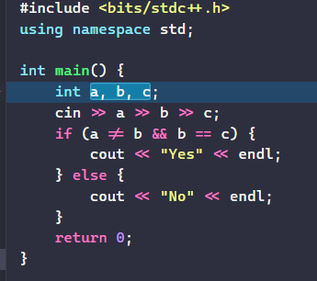
行内写真埋め込み
あ

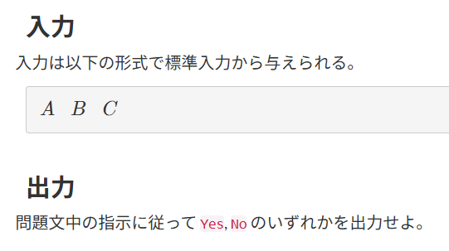
２ ←四角形埋め込み
３
４
５
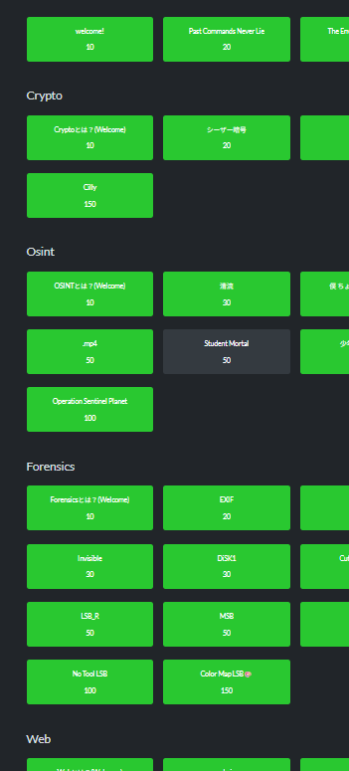
６

あ
テキストボックス
ｄｆｇｈ

→写真前面
- 箇条書き１
- 箇条書き２
- 箇条書き３

脚注 これ

セクション区切り

余白「狭い」
ｊh]h

H
Bbb
H
黄色マーカー
H
H
赤色の文字
B
インデント１

大きい文字
G
Bv
Hjj

リンク

背景オレンジ

太文字

フォント違い

２段組み
あ | ｄ |  | ｗｆ | ｗｆ
ｗ | ｗ |  | ｗ | ｆ
ｗｆ | ｗｆ |  | ２ｆ２ | ３ｆ
３ｆ３ | ３ｆ３ |  | ３ｆ | ｆ２
 | 分割 | 分割 | ２ｆ | ｓ

数式直書き
a_{n+1}=a_{n}²
↑a_{n+1}={a_n}^2

$$A=πr^{2}$$
数式の挿入
$$f\left(x\right)=a_{0}+\sum_{n=1}^{∞}{\left(a_{n}\cos{\frac{nπx}{L}}+b_{n}\sin{\frac{nπx}{L}}\right)}$$

→複雑な図形

脚注

